 |  |  |  |  |  |  |  |  | SUMMONS TO WITNESS
ONTARIO COURT OF JUSTICE |  |  |  |  |  |  |  |  | ASSIGNATION DE TÉMOIN |  |  |  |  |  |  |  |  |  |  |  |  |  | FORM / FORMULAIRE 109
COUR DE JUSTICE DE L’ONTARIO |  |  |  |  |  |  |  |  |  |  |  |  |  |  |  |  |  |  |  |  |  | Courts of Justice Act
PROVINCE OF ONTARIO |  |  |  |  |  |  |  |  |  |  |  |  |  |  |  |  |  |  |  |  |  | Loi sur les tribunaux judiciaires
PROVINCE DE L’ONTARIO |  |  |  |  |  |  |  |  |  |  |  |  |  |  |  |  |  |  |  |  |  | R. R. O. / R. R. O. 1990
WEST REGION |  |  |  |  |  |  |  |  |  |  |  |  |  |  |  |  |  |  |  |  |  | O. Reg / Règl. De l’Ont. 2000/94
(Region / Région)
 |  |  |  |  |  |  |  |  |  |  | At | 200 Chatham Street, East – Windsor ON N9A 2W3
(Police officer’s name / nom de l’agent de police) |  |  |  |  |  |  |  |  |  |  | à (au) | (address/adresse)
 |  |  |  |  |  |  |  |  |  |  | Telephone / téléphone |  |  |  |  |  |  |  |  |  |  | 519-255-6555
To / à |  |  |  |  |  |  |  |  |  |  |  |  |  |  |  |  |  |  |  |  |  | You may appear by video or in person / Vous pouvez comparaître par vidéo ou en personne
Of / de (du)
Whereas
Attendu que |  |  |  |  |  |  | (defendant / partie défenderesse)
Has been charged that the Defendant / a été inculpé(e) d’avoir
On or about the / le ou vers le |  |  |  |  |  |  |  |  |  | day of / jour de |  |  |  |  |  |  |  |  |  |  | , yr. / an
at
à (au) |  | (municipality / municipalité)
Did commit the offence of / commis l’infraction suivante
contrary to |  |  |  |  |  |  |  |  |  |  |  |  |  |  |  |  |  |  |  |  |  |  |  |  |  | section
contrairement à |  |  |  |  |  |  |  |  |  |  |  |  |  |  |  |  |  |  |  |  |  |  |  |  |  | article
and I am satisfied that you are able to give material evidence in a proceeding in respect to the above-mentioned charge.
et que je me suis assuré(e) que vous êtes en mesure de présenter un témoignage important dans une poursuite qui a trait à cette accusation.
YOU ARE COMMANDED TO ATTEND BEFORE THE ONTARIO COURT OF JUSTICE REMOTELY BY VIDEO or IN PERSON
VOUS ÊTES SOMMÉE DE COMPARAÎTRE DEVANT LA COUR DE JUSTICE DE L’ONTARIO À DISTANCE PAR VIDÉO ou EN PERSONNE

401 - 400 CITY HALL SQUARE, EAST WINDSOR, ON - IN PERSON OR via VIDEO (see ZOOM contact information below)
401-400, rue City Hall Square Est, Windsor ON – information sur la salle ci-jointe pour comparution par vidéo
(address / adresse) |  |  |  |  |  |  |  |  |  |  |  |  |  |  |  |  |  |  |  |  |  |  |  |  | (Courtroom / salle d’audience)
on the |  |  |  |  |  | day of |  |  |  |  |  |  | , yr. |  |  |  |  | at
le |  |  |  |  |  | jour de |  |  |  |  |  |  | an |  |  |  |  | à |  | (hour / heure)
TO GIVE EVIDENCE CONCERNING THE ABOVE-MENTIONED CHARGE AND to remain in attendance during the hearing and the hearing as resumed after adjournment from time to and to bring with you and produce any writing or other thing in your possession or under your control relating to the subject matter of the proceedings.
AFIN DE DONNER VOTRE TÉMOIGNAGE AU SUJET DE L’ACCUSATION DONT IL EST QUESTION ICI et demeurer à la disposition du tribunal tout au cours de l’audience et à chacune des séances du tribunal après les ajournements qui peuvent avoir lieu de temps à autre. Vous êtes aussi sommé€ d’apporter et de produire tout écrit ou objet en votre possession ou sous votre contrôle concernant ce sur quoi porte la poursuite

more particularly the following : / et particulièrement ce qui suit :

Issued at |  |  |  | City of Windsor / Ville de Windsor
Délivrée à (au)
this |  |  |  |  |  | day of |  |  |  |  |  |  | , yr.
ce |  |  |  |  |  | jour de |  |  |  |  |  |  | an |  |  |  |  |  | Judge or Justice of the Peace in and for the Province of Ontario  Juge ou juge de paix dans et pour la province de l’Ontario
NOTE : Subsection 42(1) of the Provincial Offences Act is as follows:  Every person who, being required by law to attend or remain in attendance at a hearing, falls without lawful excuse to attend or remain in attendance accordingly is guilty of an offence and on conviction is liable to a fine or no more than $2,000 or to imprisonment for a term of not more than thirty days, or to both. |  |  |  |  |  |  |  |  |  |  |  |  |  |  | REMARQUE : Le paragraphe 42(1) de la Loi sur les infractions provinciales se lit comme suit : Quiconque est tenu, aux termes de la loi, de se présenter ou de demeurer présent à une audience et omet, sans excuse légitimes, d’être présent ou de le demeurer est coupable d’une infraction et passible sur déclaration de culpabilité, d’une amende d’au plus 2 000 $ ou d’une peine d’emprisonnement d’au plus trente jours, ou des deux.
FOR INFORMATION ON ACCESS TO ONTARIO COURTS  FOR PERSONS WITH DISABILITIES CALL  1-800-387-4456  TORONTO AREA 416-326-0111 |  |  |  |  |  |  |  |  |  |  |  |  |  |  | POUR PLUS DE RENSEIGNEMENTS SUR L’ACCÈS DES PERSONNES HANDICAPÉES  AUX TRIBUNAUX DE L’ONTARIO COMPOSEZ LE  1-800-387-4456  RÉGION DE TORONTO 416-326-0111

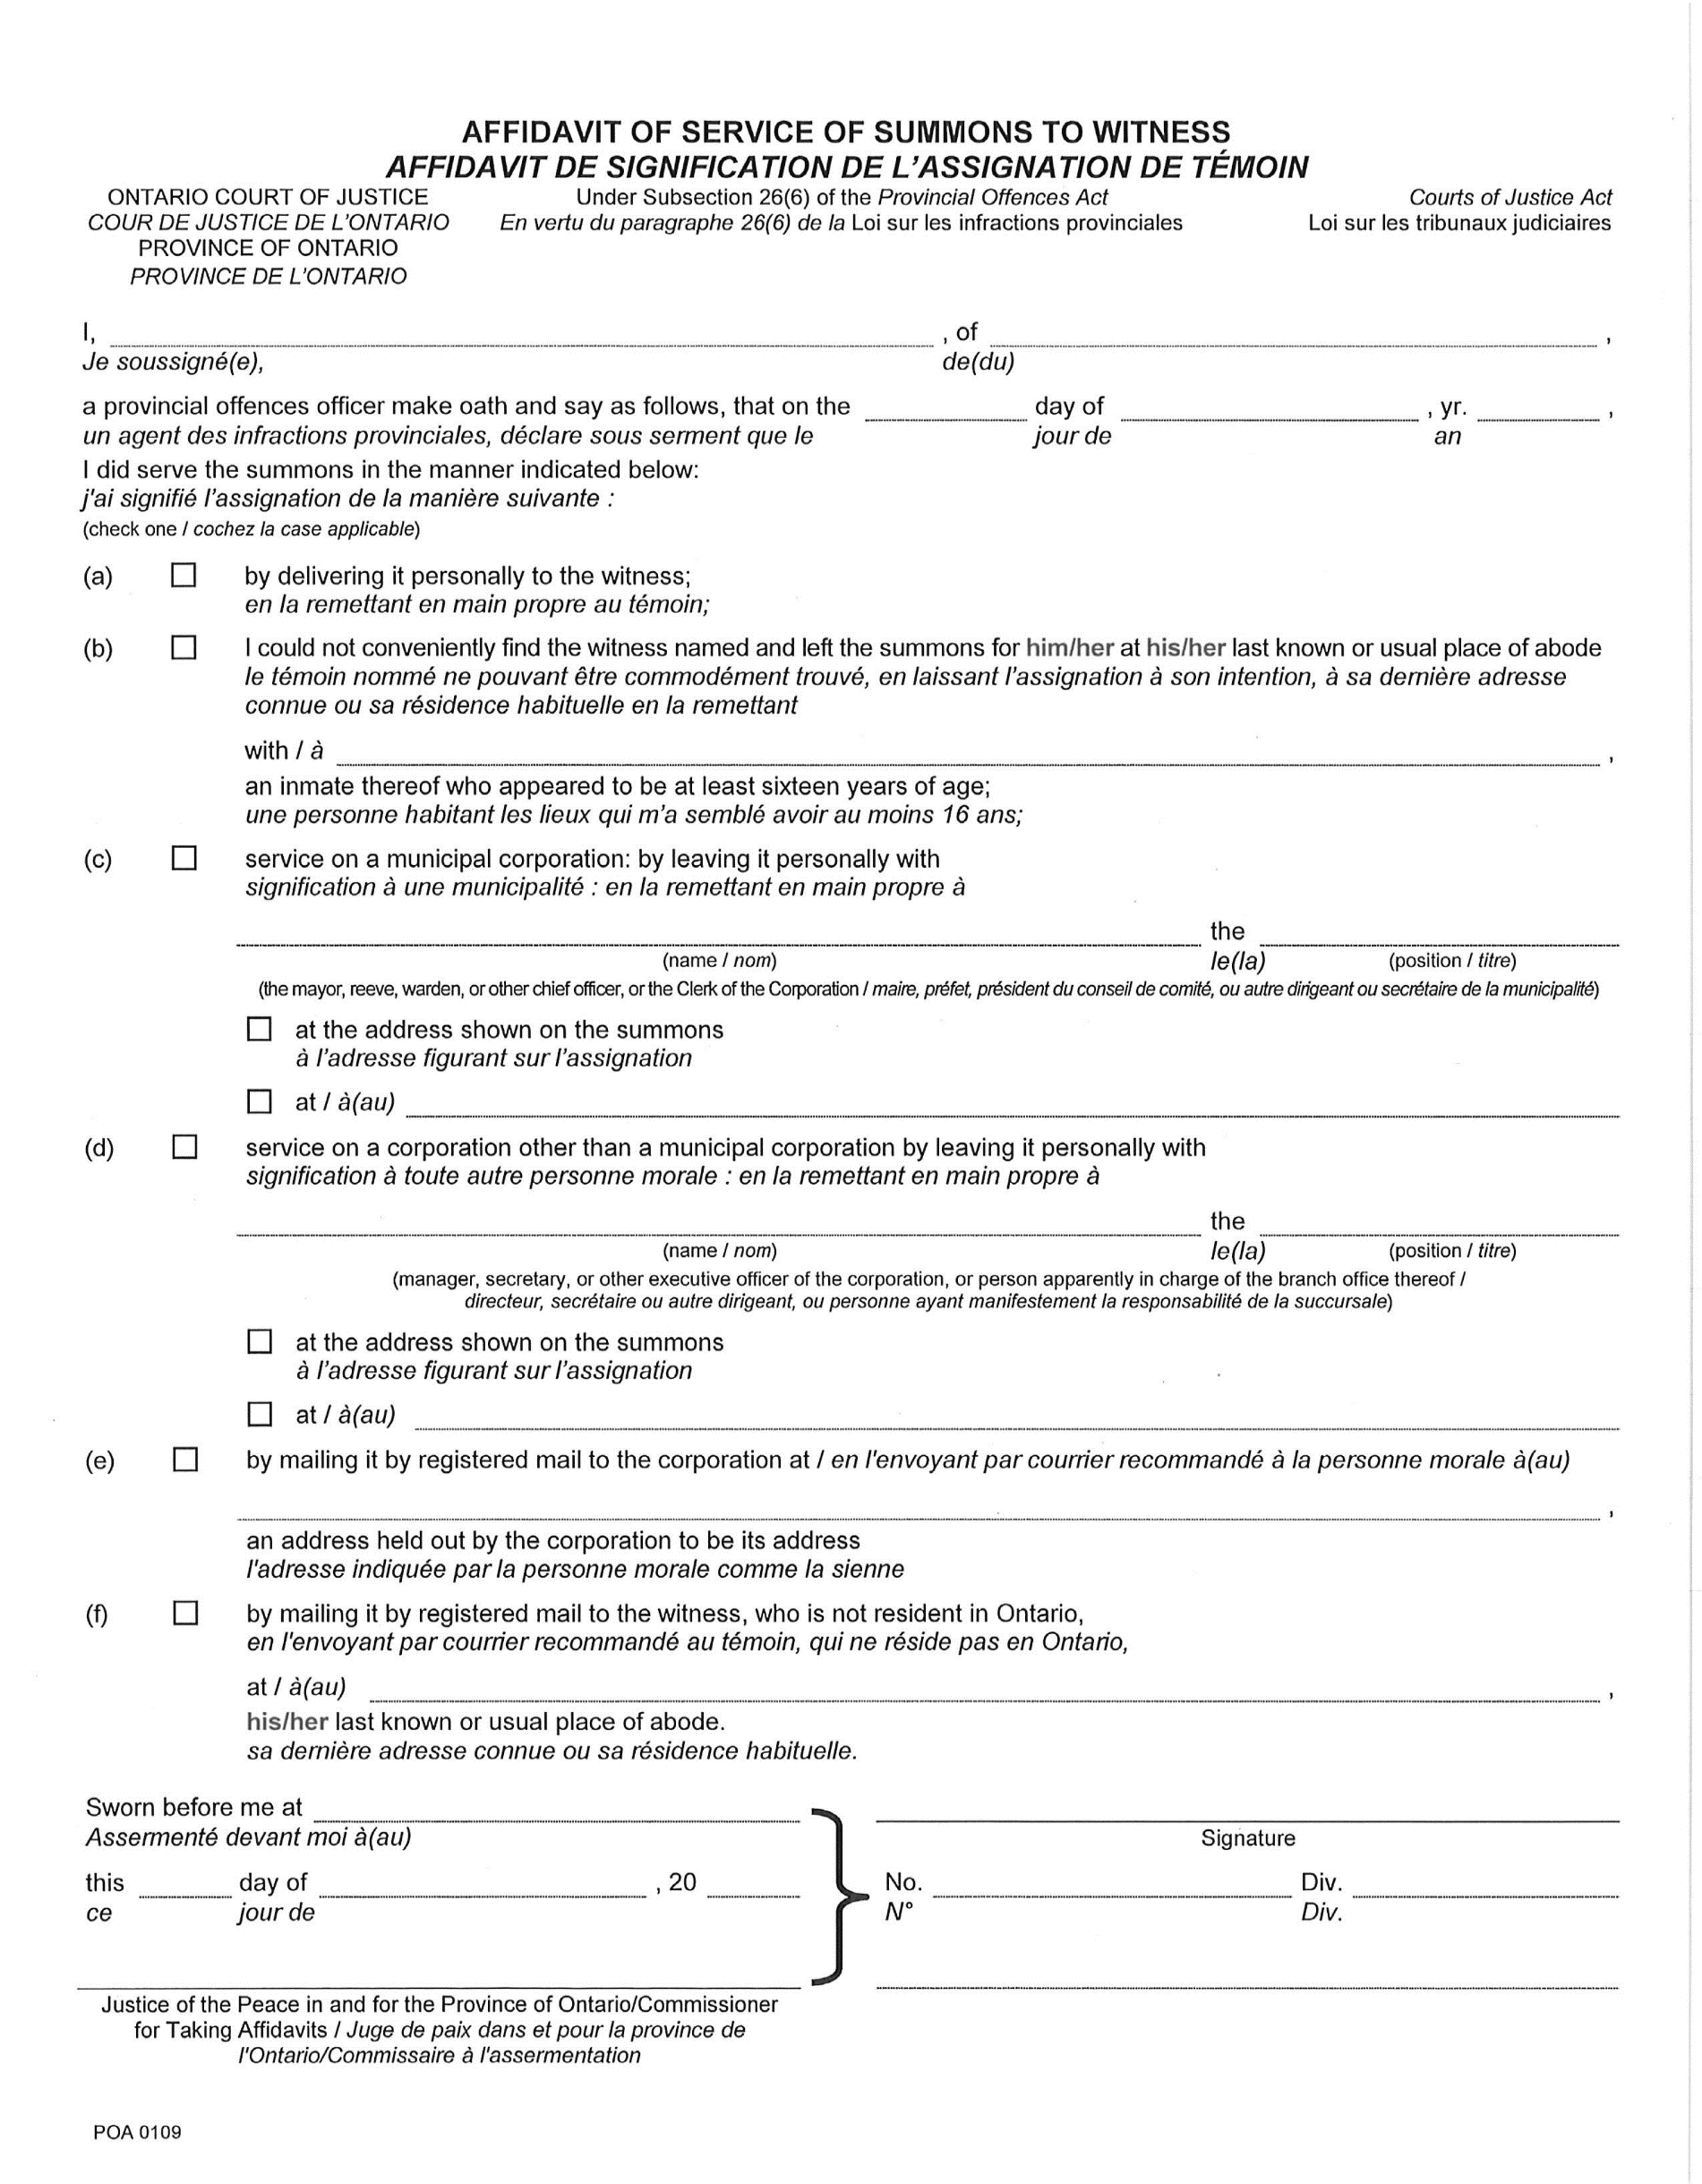
 | PROVINCIAL OFFENCES OFFICE  WINDSOR / ESSEX  Centre d’infractions provinciales de Windsor Essex

Your court appearance may be by Video conferencing or In Person

This notice is to inform you that your court appearance in the attached summons will be held by video conferencing or in person. If you choose to join by video please connect through the internet link at your appointed time and date as indicated on your summons.

Internet: https://zoom.us/join

Courtroom 1 Meeting ID: 957 4061 7183
Courtroom 1 Passcode: 222958

Courtroom 2 Meeting ID: 936 9524 9280
Courtroom 2 Passcode: 224862

Courtroom 3 Meeting ID: 974 4012 1742
Courtroom 3 Passcode: 632813

If you or your representative are unable to connect remotely (e.g. you cannot attend by video) or would like to request a disability-related assistance or accommodation please contact the court office at 519-255-6555 (immediately upon receipt of this summons) prior to your appearance date.

BEFORE YOUR COURT APPEARANCE

To ensure an effective court appearance please review the following options available to you.

Best Practices Guide for Remote Hearings- Please review the Best Practices for Remote Hearings prior to attending remote court. The guide can be found on our Website at: http://www.citywindsor.ca/cityhall/Legal-Services-/Provincial-Offences/Pages/Provincial-Offences.aspx

Early Resolution Meeting with the Provincial Prosecutor- If you would like to meet with the Provincial Prosecutor before your court date to discuss your charges please contact the court office at 519-255-6555 to schedule an appointment. Meetings are held by phone at set pre- scheduled times. This option offers you the opportunity to schedule a meeting with the prosecutor to discuss your charge(s). This meeting can be used to discuss a possible resolution of the charge.

Disclosure- Disclosure is a copy of the evidence that the prosecutor and/or police have collected in order to prosecute your case. It is your constitutional right to know the evidence that will be used against you. You can visit the Windsor/Essex POA website to complete and fill out a Request for Disclosure form and email the completed form to poa.tickets@citywindsor.ca. In order to minimize any delays, you should apply for disclosure as soon as possible.

PROVINCIAL OFFENCES OFFICE

WINDSOR / ESSEX

Centre d’infractions provinciales de Windsor Essex

Votre comparution peut être par vidéoconférence ou en personne

Par la présente, nous vous informons que la comparution dont il est question dans la citation ci-jointe aura lieu par vidéoconférence ou en personne. Ci vous choisissez de joindre en ligne veuillez vous connecter à la date et à l'heure indiquées sur la citation ci-jointe, suivez les directives fournies ci-dessous pour vous joindre à la vidéoconférence.

L’Internet: https://zoom.us/join

Pièce d’identité de la salle d’audience 1 : 957 4061 7183
Code d’accès de la salle d’audience 1 : 222958

Pièce d’identité de la salle d’audience 2 : 936 9524 9280
Code d’accès de la salle d’audience 2 : 224862

Pièce d’identité de la salle d’audience 3 : 974 4012 1742
Code d’accès de la salle d’audience 3 : 632813

Si vous ou votre représentant ne pouvez participer à l'audience à distance (p. ex. si vous n'avez pas une connexion d’Internet) ou pour demander une mesure d'adaptation en raison d'un handicap, veuillez communiquer avec le greffe du tribunal 519-255-6555 (dès la réception de cette convocation) avant votre comparution.

INFORMATIONS IMPORTANTES SUR VOTRE PROCHAINE COMPARUTION DEVANT LE TRIBUNAL

http://www.citywindsor.ca/cityhall/Legal-Services-/Provincial-Offences/Pages/Provincial-Offences.aspx

Réunion de règlement rapide avec le procureur provincial : Si vous souhaitez rencontrer le procureur provincial avant votre audience pour discuter de vos accusations, veuillez contacter le bureau du tribunal au 519 255-6555 pour fixer un rendez-vous. Les réunions ont lieu par téléphone uniquement le mercredi à des heures fixées à l’avance. Cette option vous offre la possibilité de prendre rendez-vous avec le procureur pour discuter de votre ou vos accusations. Cette réunion peut être utilisée pour discuter d’une éventuelle résolution de l’accusation.

Divulgation : La divulgation est un exemplaire des preuves que le procureur ou la police ont recueillies afin de poursuivre votre affaire. Vous avez le droit constitutionnel de connaître les preuves qui seront utilisées contre vous. Vous pouvez visiter le site Internet de la LIP de Windsor/Essex pour obtenir un formulaire de demande de divulgation, le remplir et l’envoyer par courriel à poa.tickets@citywindsor.ca. Afin de réduire les délais, vous devez demander la divulgation dès que possible.

